**今日动态**

6.21 星期三 晴

班级人数：25人 今日实到：21人。

|  |  |  |  |  |
| --- | --- | --- | --- | --- |
| **姓名** | **早早来园（8:25前★、8:25后●）** | **主动打招呼（主动“√”，不主动“✕”）** | **进餐**  **（全部★、没吃完●）** | **午睡**  **（睡着★、没睡●）** |
| **杨子宸** | **★** | **√** | **★** | **★** |
| **黄英豪** | **★** | **√** | **★** | **★** |
| **薛远憬** | **★** | **✕** | **★** | **★** |
| **蔡承轩** | **请假** | **请假** | **请假** | **请假** |
| **梅语辰** | **★** | **√** | **★** | **★** |
| **于一鸣** | **请假** | **请假** | **请假** | **请假** |
| **姜怀逸** | **★** | **√** | **★** | **★** |
| **姜怀兴** | **★** | **√** | **★** | **●** |
| **肖铭轩** | **★** | **√** | **★** | **★** |
| **周成旭** | **★** | **√** | **★** | **★** |
| **顾书言** | **★** | **√** | **★** | **★** |
| **许烁** | **★** | **√** | **★** | **★** |
| **张嘉辰** | **请假** | **请假** | **请假** | **请假** |
| **史芯宁** | **●** | **√** | **★** | **★** |
| **高语晴** | **★** | **√** | **★** | **★** |
| **吕卓彤** | **★** | **√** | **★** | **★** |
| **刘若熙** | **★** | **✕** | **★** | **★** |
| **丁趙妍** | **请假** | **请假** | **请假** | **请假** |
| **朱宸钰** | **●** | **√** | **★** | **★** |
| **龚昕苒** | **★** | **✕** | **★** | **★** |
| **李诗雨** | **★** | **✕** | **★** | **★** |
| **杨静宸** | **★** | **√** | **★** | **★** |
| **赵静姝** | **★** | **√** | **★** | **★** |
| **唐文津** | **★** | **√** | **★** | **★** |
| **雷嘉怡** | **●** | **√** | **★（慢）** | **★** |

**一日生活活动篇**  

**今日午餐食谱：排骨焖饭小青菜、冬瓜虾滑汤。**

**区域游戏篇**  

**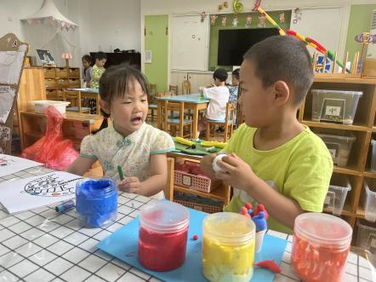 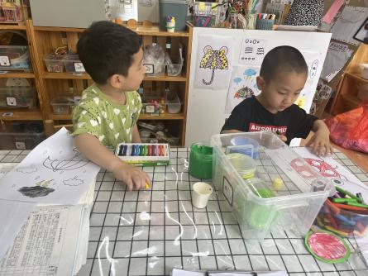 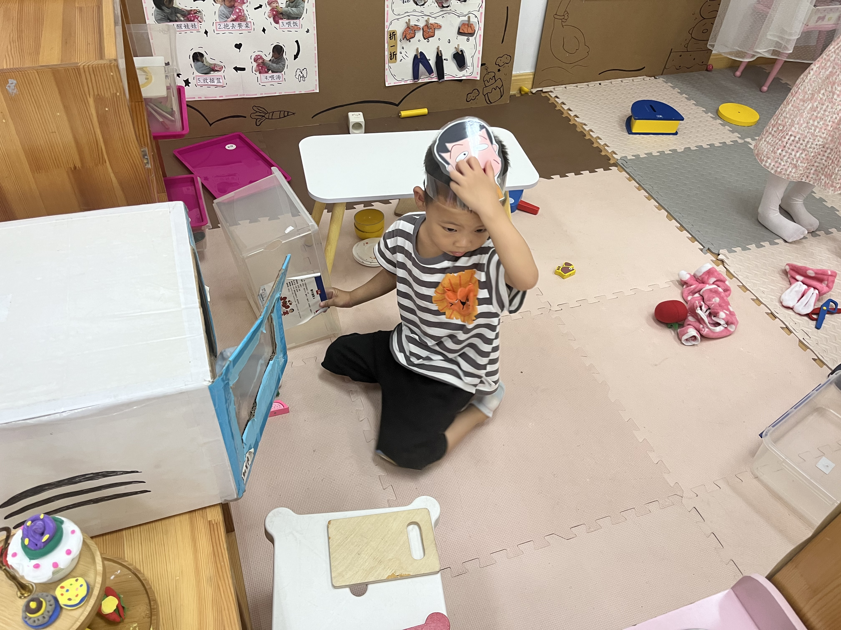**

**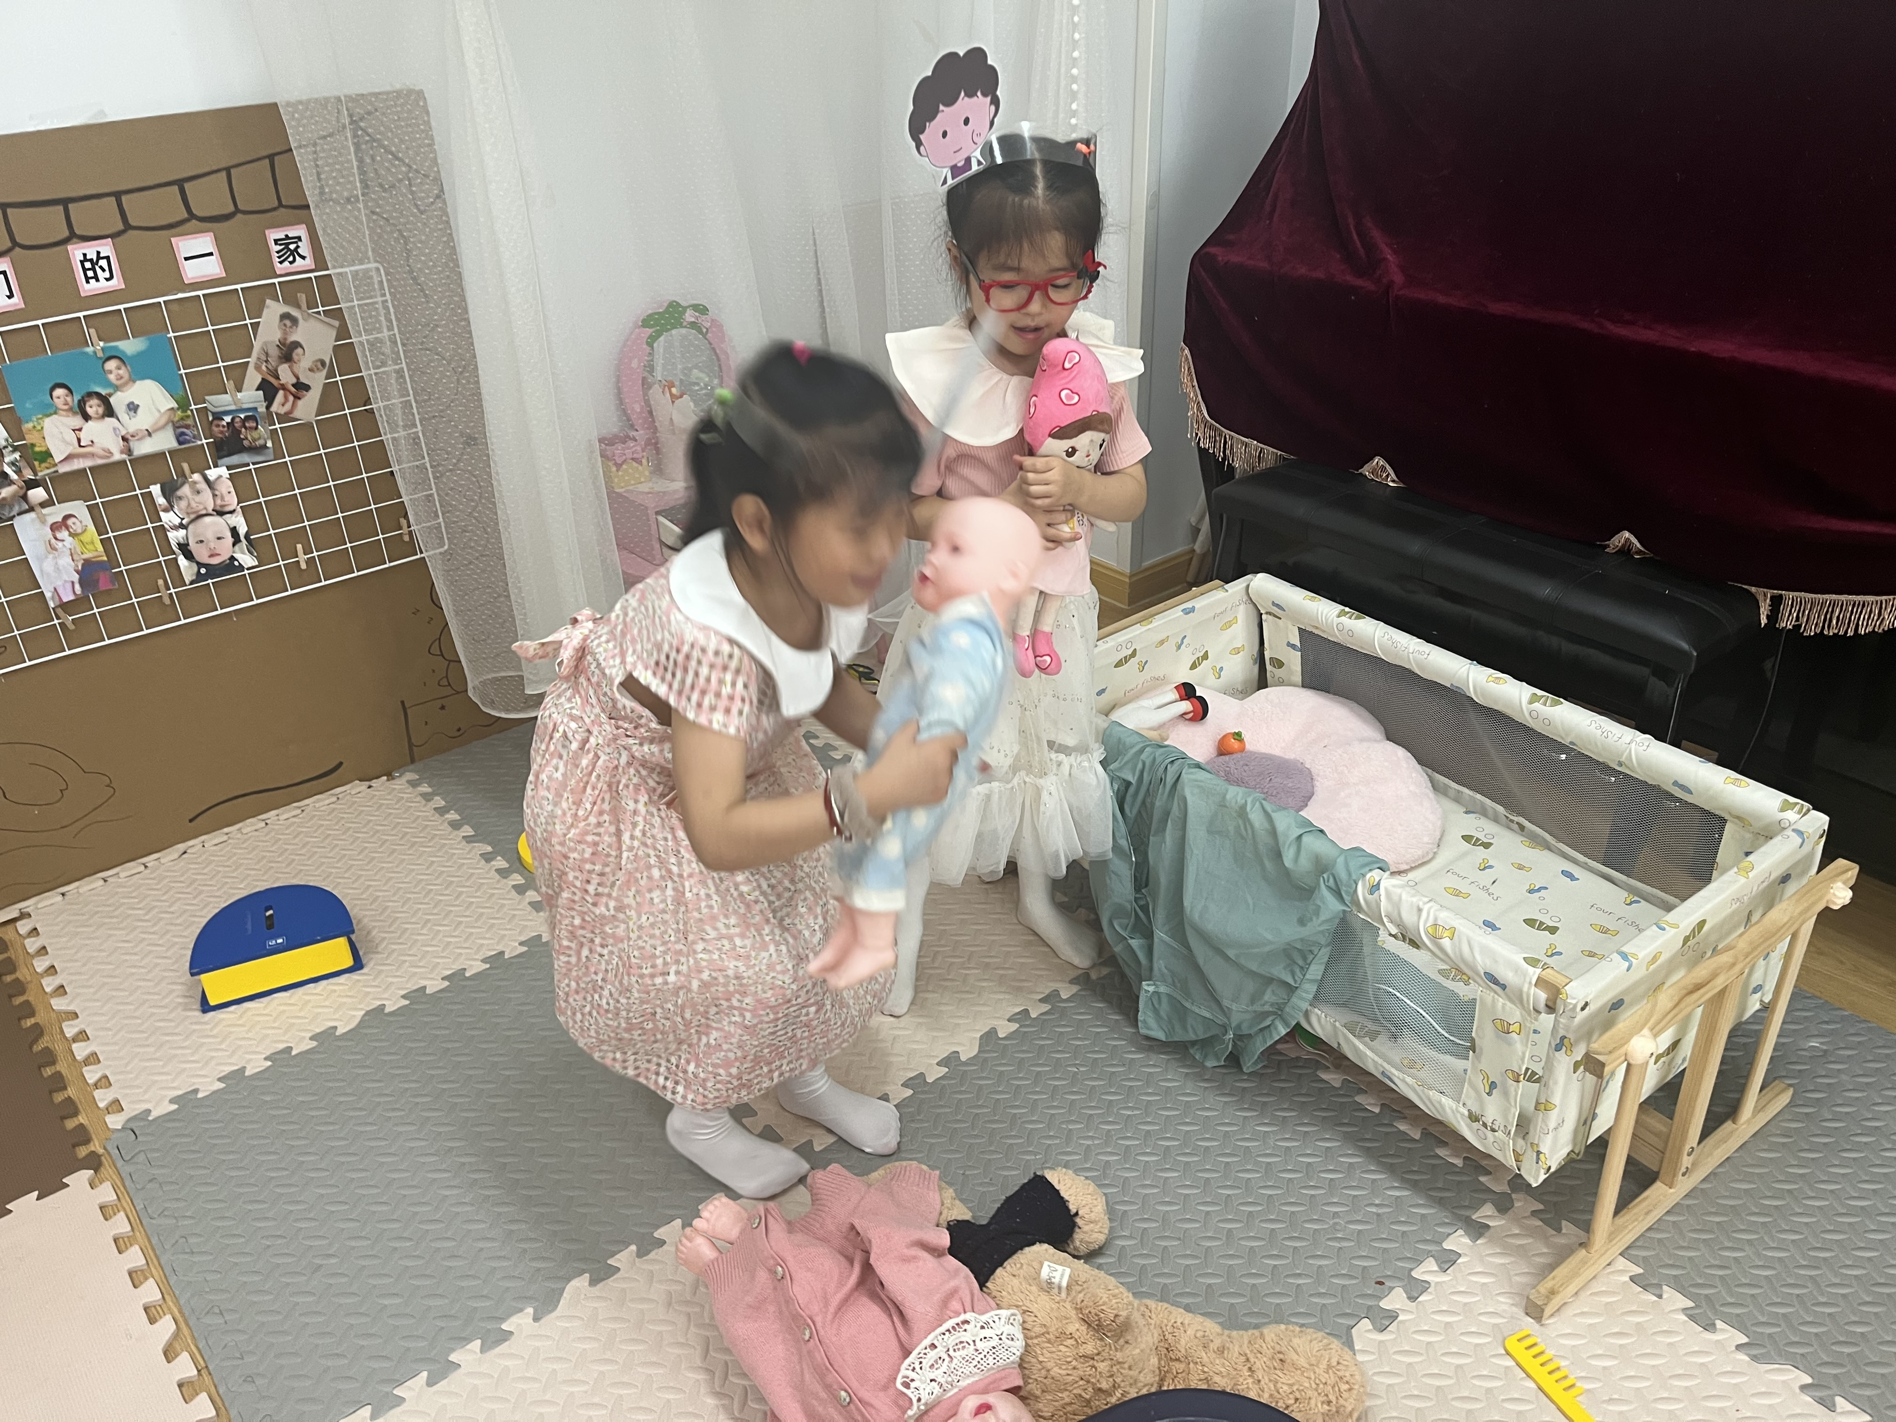 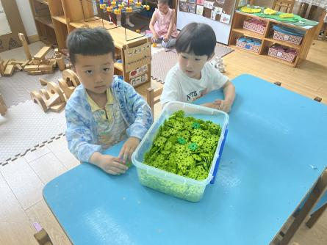**

**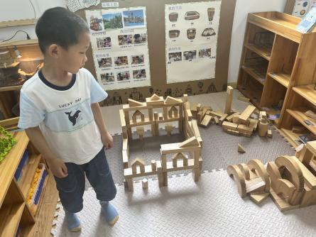 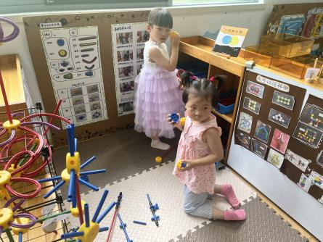 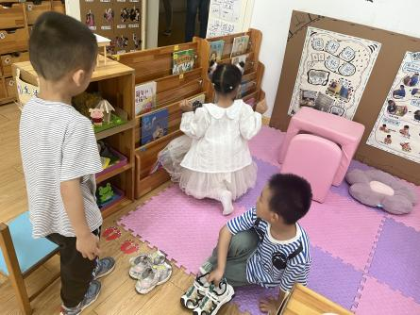**

今天区域游戏活动中，选择图书区看书的小朋友有**：朱宸钰、许烁、肖铭轩。**

选择在娃娃家的小朋友有玩：**刘若熙、李诗雨、黄英豪。**

选择玩桌面建构的小朋友有：**周成旭、龚昕苒。**

选择玩万能工匠的小朋友有**：赵静姝、唐文津。**

选择玩科探区的小朋友有：**姜怀兴、杨静宸。**

选择玩建构区的小朋友有：**顾书言、吕卓彤。**

选择美工区的小朋友有：**高语晴、杨子宸、薛远憬、姜怀逸。**

**今日重点观察区域：美工区**

|  |  |  |
| --- | --- | --- |
| **观察对象** | **观察实录** | **活动照片** |
| **李诗雨、刘若熙**  **黄英豪** | **今天刘若熙、李诗雨、黄英豪两位小朋友选择了娃娃家，刘若熙戴上了妈妈的头箍，李诗雨戴上了奶奶的头箍，黄英豪戴上了爸爸的头箍。“妈妈”和“奶奶”一起在卧室照顾宝宝，哄宝宝睡觉，为宝宝穿衣服。**  **“爸爸”独自一人在卧室外面的厨房里忙活着，又是切菜，又是洗菜，还要炒菜给宝宝吃。** | **C:\Users\86151\Desktop\美工：粽子\IMG_5841.JPGIMG_5841**  **C:\Users\86151\Desktop\美工：粽子\IMG_5840.JPGIMG_5840** |

**集体活动篇**  

**1.综合：我知道的端午节**

今天上午，我们开展了综合活动：我知道的端午节。端午节为每年农历五月初五，又称端阳节、午日节、五月节等。端午节是中国汉族人民纪念屈原的传统节日。端午节有吃粽子，赛龙舟，挂菖蒲、蒿草、艾叶，薰苍术、白芷，喝雄黄酒的习俗。如今“端午节”为国家法定节假日之一，并被列入世界非物质文化遗产名录。

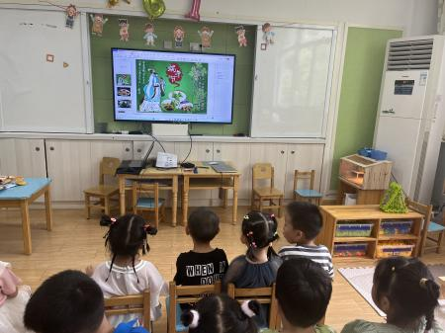

活动中，小朋友们热烈的讨论着……

“明天要放假因为明天是爸爸的节日，是母亲节。”

“不对，因为是端午节，才要放假的。”

“端午节是什么？”

“端午节要吃粽子。”

“端午节要划龙舟啊。”

……

 **家园配合**  

各位家长好！

1. 请大家关注幼儿的指甲长度，记得帮助幼儿勤剪指甲哦~
2. 由于下周天数比较少，所以不带被子回家。我们会让孩子把枕头带回家，大家可以给孩子们洗洗晒晒，因为午睡有时容易出汗。  
   如果端午过后，需要请假不来园，请提前私聊我告知！

 感谢配合！

执笔人：王婳